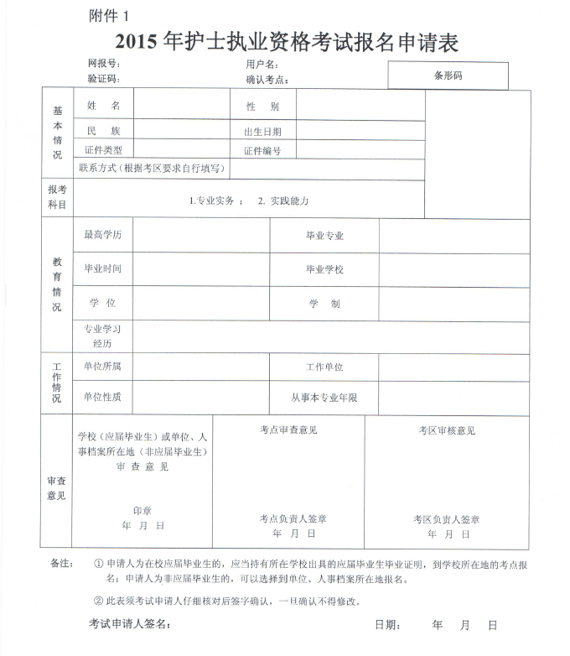

附件2

护士执业资格考试报名材料真实性保证书

本人报名参加2015年度护士执业资格考试，所提供的毕业证书或学位证书等报名材料真实可靠。如有任何不实，愿按卫生专业技术资格考试的有关规定接受处理。

申报人：

年 月 日

兹保证 同志确系本单位职工（人事档案存放人员、在校学生），所报材料审核属实。如有虚假，由本单位承担相应责任。

单 位（公章）：
负责人（签名）：

